

دانشکده مهندسی عمران
پایان‌نامه کارشناسی ارشد گرایش مهندسی و مدیریت منابع آب

مدلسازی ارزیابی خسارت سیلاب با استفاده ازداده های هیدرولوژیکی وماهواره ای

نگارنده: میلادزیبائی شیروان

استاد راهنما
دکتر صمدامامقلی زاده
دکتر سعید قره چلو

دی ‌ماه 1404

فهرست مطالب
فصل1 : مقدمه و کلیات 1
1-1 بیان مسئله 2
1-2 ضرورت تحقیق 5
1-3 اهداف تحقیق 7
1-4 فرضیات و سؤالات تحقیق 7
1-5 ساختار پایان‌نامه 8
فصل2 : مبانی نظری و مروری بر پیشینه 9
2-1 طبقه بندی سیل های کشور 10
2-1-1 علل پیدایش سیل 10
2-2 خطرها، پیامدها و خسارات ناشی از سیل 11
2-3 مدیریت سیلاب 12
2-4 راههای پیشگیری و کاهش خسارتهای ناشی از سیل 14
2-5 سابقه موضوع 14
2-6 جمع بندی اطلاعات پیشین 18
فصل3 : مواد و روش‌ها 20
3-1 مقدمه 21
3-2 محدوده موردمطالعه 21
3-3 روش انجام تحقیق 22
3-4 ابزار تحقیق 23
3-4-1 سیلاب های گذشته 23
3-4-2 نرم افزار های مورد استفاده 24

مراجع 26

تشکروقدردانی

ازاستاد راهنمای ارجمند جناب آقای دکتر صمد امامقلی زاده و دکتر سعید قره چلو که با راهنمایی های گرانبهای خود در طی کلیه مراحل این تحقیق یاریم نمودند،نهایت قدردانی را دارم .

فهرست جداول

جدول 1-1
جدول 2-1

فهرست اشکال
شکل 1-1
شکل 2-1
شکل 2-2
شکل 3-1
شکل 3-2 فلوچارت روش انجام تحقیق
شکل 3-1
شکل 3-1

: مقدمه و کلیات

بیان مسئله
رودخانه‌ها جریان طبیعی آب‌های سطحی هستند که دربستر معین به صورت فصلی یا دائمی جریان می‌یابند. یکی از مهم‌ترین بلایای طبیعی سیلاب است که به لحاظ خسارت مالی و جانی که به همراه دارد، از اهمیت خاصی برخوردار است. به دلیل شناخت پهنه‌های سیل گیر و مدیریت بر کاهش خسارات سیلاب، تهیه نقشه‌های پهنه‌بندی سیل کاربرد وسیعی یافته است.
امروزه تأکید بیشتری بر مدیریت ریسک سیل برای مقابله با بلایای سیل شده است. برای ارزیابی خطرات و خسارات ناشی از سیل یک جزء حیاتی است که باید در نظر گرفته شود. تابع خسارت یک رویکرد پذیرفته شده برای تخمین خسارات سیل در سراسر جهان است، جایی که عنصر خطر، آسیب‌پذیری و قرار گرفتن در معرض را ترکیب می‌کند. با این حال، این روش معمولاً تنها عمق سیل و نوع ساختمان‌های در معرض خطر را در نظر می‌گیرد. تأثیر سایر شرایط (پارامترهای ضربه) و پارامترهای مقاومت نسبت به میزان خسارات سیل معمولاً نادیده گرفته می‌شود. ارزیابی خطر باید تمام ابعاد خسارت را پوشش دهد تا توصیف گسترده‌ای از خسارات به دست آید. مدل‌سازی خسارت چند متغیره را می‌توان برای بررسی رابطه بین خسارات سیل و سایر عوامل مؤثر بر سیل به کار برد.بنابراین ﺍﻫﻤﻴﺖ ﺑﺮﺁﻭﺭﺩ ﺧﺴﺎﺭﺍﺕ ﻧﺎﺷﻲ ﺍﺯ ﺳﻴﻞ ﻭ پهنه‌بندی ﺳﻴﻼﺏ ﮐﻪ ﮐﺎﺭﺑﺮﺩ ﺑﺴﻴﺎﺭی ﺩﺭ ﻣﺪﻳﺮﻳﺖ ﺩﺷﺖ ﺳﻴﻼﺑﻲ ﺩﺍﺭﺩ، ﻣﺸﺨﺺ می‌گردد.برای برآورد خسارات مورد انتظار سیلاب از مدل‌های مختلفی نظیر: HASUZ-MH، HEC-FDA، HEC-FIA و غیره می‌توان استفاده نمود که در این مطالعه از نرم‌افزار HEC-FIA استفاده خواهد شد.
کاربردهای اولیه مدل تجزیه‌وتحلیل تأثیر سیل (HEC-FIA) مرکز مهندسی هیدرولوژیک در مدیریت ریسک سیل شامل پیش‌بینی اثرات سیل، ارزیابی آسیب‌پذیری سیل، تولید نقشه‌های سیل و تعیین مناطق خطر است. مدل HEC-FIA با سایر مدل‌های HEC مانند HEC-RAS و HEC-HMS وHEC-GEORASبرای شبیه‌سازی جریان آب، محاسبه سطح آب و تجزیه ‌وتحلیل نقشه‌های طغیان سیل بر اساس دوره‌های بازگشت مختلف، ادغام می‌شود. علاوه بر این، مدل HEC-FIA در حوضه‌های شهری وروستایی برای شبیه‌سازی سیلاب‌ها، ارزیابی تأثیر تغییرات کاربری زمین بر رواناب و انجام تحلیل‌های حساسیت بر روی پارامترهای کلیدی مؤثر بر عملکرد مدل استفاده می‌شود. علاوه بر این، ادغام مدل HEC-FIA با شبکه‌های حسگر IoT، قابلیت‌های نظارت بر سیل را در زمان واقعی افزایش می‌دهد و تلاش‌های مدیریت اضطراری را در طول رویدادهای شدید آب و هوایی بهینه می‌کند.
.نرم افزار HEC-FIA که در این مقاله به ورژن 3.3 آن می پردازیم، همان طور که می دانید از سری نرم افزارهای تولیدی مرکز هیدرولوژی مهندسی ارتش ایالات متحده آمریکا است و شامل قابلیت های تحلیل خسارت، توانایی تحلیل داده های شبکه بندی شده عطف به ناحیه جغرافیایی، اتصال داده ها به HEC-DSS، گزارشات جدولی و واسط هایی با سیستم های جغرافیایی (GIS) می باشد. نرم افزار HEC-FIA بدین منظور طراحی شده تا موارد زیر را تسهیل کند:
برآورد تاثیرات فاجعه آمیز بعد از سیل با دوره های بازگشت مختلف، از طریق اطلاعات اقتصادی جمع آوری شده.
تحلیل تاثیرات در زمان حقیقی تا به تصمیم گیری ها و اقدامات واکنشی کمک کند.
ایجاد گزارش های سالیانه از دستاوردهای سود پروژه.
انجام برآوردهای متوالی برای کمک به ارزیابی خطر جهت ایمنی سد.
نرم افزار آمارگیری هیدرولوژی مهندسی سیل (The Hydrologic Engineering Center Flood Impact Analysis)، نسخه 3.3، عواقب ناشی از یک رویداد سیل را تحلیل می کند.خسارات وارده به سازه ها و مخازن، زیان های وارده به بخش کشاورزی و تخمین پتانسیل خسارات را محاسبه می کند. همچنین می تواند کاربر را در مطالعات برنامه ریزی محصول با بررسی تک رخدادهای قطعی یاری کند، به منظور حمایت از OSE با زیان های وارده به زندگی و جمعیت در معرض ریسک یا از طریق کمک به تعیین تاثیرات بر کشاورزی برای وقایع معمول منطقه مورد مطالعه. نرم افزار HEC-FIA به طور معمول برای انجام تجزیه و تحلیل طرح شکست سد و آب بند استفاده می شود تا از برآوردهای نتیجه برای تعیین خطر ایجاد شده یا جلوگیری شده توسط پروژه های Corps استفاده شود.

ضرورت انجام تحقیق
در هر کشور بایستی با انجام مطالعات جامع و برنامه ریزی شده اقدام به پهنه بندی سیلاب و تهیه ی نقشه خطر برای شناسایی و دسته بندی مناطق پرخطر بر حسب شدت خطرات ناشی از سیل اقدام نمود. معمولا در حاشیه رودخانه ها و حوضه های آبگرفته به ویژه در محیطه های روستایی، مسکن، مغازه ها و اماکن عمومی که به علت استفاده از مصالح غیر مقاوم در پی بروز سیلاب ویران میشوند و یا به علت آبگرفتگی دچار خسارت میگردند. بر اساس آمار منتشر شده از سوی جهاد سازندگی طی سالهای 1330 تا 1370 در ایران تعداد 149427 باب خانه به علت بروز سیل ویران شده است.(در سیل سال 1851 قزوین 3000 خانه خراب شده و در 1934 سیلاب 3000 خانه را در شهر تبریز به کلی ویران کرد). با تمام تلاشی که برای مهار این پدیده صورت گرفته، میزان خسارت ناشی از آن همچنان در حال افزایش است. بنابراین به نظر می رسد روشهای مدیریت سیلاب بایستی بازنگری گردد. اولین قدم برای هرگونه مدیریت، برآورد خسارت ناشی از هر سیل میباشد. پهنه سیلاب به سطحی از اراضی رودخانه یا حاشیه رودخانه گفته میشود که در سیلابی با دوره برگشت معین غرقاب میگردد، بسیاری از تعدی ها به حریم رودخانه ها به طور مستقیم باعث کاهش ظرفیت سیل گیری و یا افزایش تراز آب میگردند که در هر صورت زمینه بروز سیلابهای مخرب را آماده تر میکند، لذا تعیین حریم قانونی رودخانه ها و به نحوی تعیین حریم خطر و محدوده احتمال بروز خسارات که از جهت امنیت فعالیت معیشتی و زیستی اهالی حائز اهمیت خواهد بود. میزان حریم در رودخانه ها و مسیر انهار طبیعی با توجه به میزان دبی سیلاب با دوره برگشت 25 ساله تعیین می شود. حداقل یک متر و حداکثر 20 متر تعیین می گردد(سازمان مدیریت و برنامه ریزی کشور، 1384). بنابراین یکی از جنبه های مهم برآورد خسارت میتواند بازنگری در تعیین حریم بستر سیل باشد. بیمه سیل نیز به طور مستقیم به برآورد خسارت مرتبط است و بدون برآورد خسارت هرگونه برآورد ریسک و یا پرداخت و جبران خسارتها از طریق بیمه امکانپذیر نمی باشد. وقوع سیل خسارت جبران ناپذیری را بر اهالی و ساکنین و طرحهای عمرانی مجاور این رودخانه ها وارد می آورد. با توجه به مطالب ذکر شده تهیه نقشه سیل گیری اراضی در مناطق مسکونی و مناطق کشاورزی ضروری میباشد.

اهداف تحقیق

اهداف تحقیق را میتوان در عنوانهای زیر خلاصه کرد:
-1تعیین محدوده سیل گیر در محدوده مورد مطالعه
-2 استفاده از یک رابطه منطقی بین پارامترهای هیدرولیکی سیل و خسارت ناشی از سیل
-3 برآورد خسارت ساختمانی ناشی از سیل با دوره بازگشت های مختلف در سیلاب دشت رودخانه ها
-4 تهیه نقشه خسارت سیل برای منطقه مورد مطالعه فرضیات و سؤالات تحقیق

1-4فرضیات و سؤالات تحقیق
فرضیات تحقیق
1. دقت مدل‌سازی: فرض می‌شود که استفاده از نرم‌افزار HEC-FIA دقت بهتری در برآورد خسارات مالی ناشی از سیلاب نسبت به روش‌های سنتی دارد.
2. تحلیل سناریوهای مختلف: فرض می‌شود که این نرم‌افزار توانایی تحلیل سناریوهای مختلف سیلابی (از جمله شدت و مدت بارش) و تأثیرات آن‌ها بر خسارات دارد.
3. مدل‌سازی تأثیرات زیرساختی: فرض می‌شود که HEC-FIA می‌تواند تأثیر زیرساخت‌ها (مانند سدها و سیستم‌های زهکشی) بر کاهش خسارات سیلاب را به درستی مدل‌سازی کند.
4. دقت پیش‌بینی: فرض می‌شود که ورودی‌های داده‌ای دقیق در نرم‌افزار HEC-FIA می‌توانند پیش‌بینی‌های دقیق‌تری از خسارات ناشی از سیلاب ارائه دهند.
ویژگی های کلیدی HEC-FIA چیست؟
HEC-FIA ابزارهایی را برای مدل‌سازی ترسیم دشت سیلابی، آنالیز هیدرولوژیکی، آنالیز هیدرولیکی و برآورد خسارت ارائه می‌کند. این نرم افزار از شبیه سازی های جریان ثابت و ناپایدار پشتیبانی می کند و داده های GIS را برای نقشه برداری و تجزیه و تحلیل دقیق ترکیب می کند.
چه کسی می تواند از استفاده از HEC-FIA بهره مند شود؟
HEC-FIA در درجه اول توسط مهندسان، برنامه ریزان و مدیران اضطراری درگیر در مدیریت خطر سیل و واکنش اضطراری استفاده می شود. این می تواند به ارزیابی اثرات بالقوه سیل بر جوامع، اطلاع رسانی استراتژی های کاهش، و حمایت از فرآیندهای تصمیم گیری کمک کند.
چه داده هایی برای استفاده از HEC-FIA لازم است؟
برای استفاده موثر از HEC-FIA، به داده‌هایی مانند مدل‌های رقومی ارتفاع (DEMs)، داده‌های جریان سنج، داده‌های کاربری زمین/پوشش زمین، داده‌های جریان (مانند مدل‌های هیدرولوژیکی)، و اطلاعات موجودی ساختمان نیاز دارید. داده های اضافی مانند عوامل اجتماعی-اقتصادی نیز می توانند برای تجزیه و تحلیل جامع تر ترکیب شوند.
آیا HEC-FIA یک نرم افزار رایگان است ؟
بله، HEC-FIA یک بسته نرم افزاری رایگان است که توسط مرکز مهندسی هیدرولوژیک توسعه یافته است. پس از ثبت نام می توان آن را از وب سایت رسمی HEC دانلود کرد.
نسخه فعلی HEC-FIA چیست؟
از نوامبر 2021، نسخه فعلی HEC-FIA 3.3 است.
از کجا می توانم اسناد مربوط به HEC-FIA را پیدا کنم؟
اسناد رسمی برای HEC-FIA را می توان در وب سایت مرکز مهندسی هیدرولوژی (HEC) یافت. این کتابچه راهنمای کاربر، منابع فنی، و آموزش برای کمک به کاربران برای درک و استفاده موثر از نرم افزار ارائه می دهد.
آیا می توان از HEC-FIA در سطح بین المللی استفاده کرد؟
بله، HEC-FIA را می توان در سطح بین المللی استفاده کرد. در حالی که در ابتدا برای استفاده در ایالات متحده توسعه یافته است، می توان آن را با ترکیب داده های مربوطه و تنظیم پارامترها در صورت نیاز، تطبیق داد و در مناطق دیگر نیز اعمال کرد
آیا پشتیبانی فنی برای HEC-FIA در دسترس است؟
بله، پشتیبانی فنی برای HEC-FIA از طریق وب سایت مرکز مهندسی هیدرولوژی (HEC) در دسترس است. کاربران می‌توانند به انجمن‌ها، پایگاه‌های دانش دسترسی داشته باشند و برای کمک در مورد هر گونه مشکل یا سؤالی که ممکن است داشته باشند با کارشناسان تماس بگیرند.

1-5ساختار پایان‌نامه
این پایان نامه شامل 5 فصل میباشد که در پی آن منابع و مأخذ تحقیق ارائه شده است. در فصل اول به مقدمه و تاریخچه، ضرورت انجام تحقیق، و اهداف پایان نامه پرداخته شده است. در فصل دوم کلیّاتی درباره سیلاب، خطرها و خسارتهای ناشی از سیل، مروری بر سیلاب های گذشته ایران و جهان، روش های پهنه بندی سیلاب آورده شده و مروری بر مطالعات گذشته نیز انجام می گیرد. فصل سوم با عنوان مواد و روشها به معرفی منطقه مورد مطالعه می پردازد و خلاصه ای از آمار ایستگاه های هیدرومتری موجود در منطقه مورد مطالعه آورده خواهد شد. همچنین به معرفی نرم افزارهای مورد استفاده می پردازیم و نهایتا توابع عمق – خسارت مورد استفاده در این تحقیق معرفی خواهند شد. در فصل چهارم به بحث و نتیجه گیری درباره انتخاب بهترین تابع توزیع و برآورد دبی، نتایج بدست آمده از Arc GIS، مدلسازی جریان، محاسبه پارامترهای سیلاب، آنالیز حساسیت پارامترهای سیلاب به تغییرات ضریب زبری و برآورد خسارت های کشاورزی ومسکونی پرداخته خواهد شد. نهایتا در فصل پنجم نتیجه گیری و پیشنهاداتی برای موضوع مطالعه ارائه خواهد شد.

: مبانی نظری و مروری بر پیشینه

مقدمه
سیل یک پدیده طبیعی است که در هنگام بروز مانند هر بلای طبیعی دیگری دارای آثار تخریبی غیر قابل اجتناب است. بر اساس جغرافیای طبیعی کشورمان و میزان حادثه خیزی، برخی مناطق آن، در بعضی موارد اثرات سوء ناشی از وقوع سیل کمتر از زلزله نبوده و عدم پیشگیری از وقوع آن می تواند خسارات جانی و مالی جبران ناپذیری را بر جای گذارد. به طور کلی سیل در هنگام باران شدید یا برف در یک منطقه جغرافیایی خاص که باعث تغییر بستر رودخانه ها و تخریب سدها و آب بندها می شود به وجود می آید. ایران به لحاظ برخورداری از موقعیت کوه پایه ای و آب و هوای خشک و نیمه خشک، اگرچه در مقایسه با دیگر کشورها مقدار بارش در آن کم بوده و طی سالهای نرمال، میزان بارشی حدود 250 میلیمتر دارد اما بارش ها در برخی نقاط کشور با شدت و دبی سریع صورت گرفته و با در نظر گرفتن خشکی طبیعت، پس از یک بارش بلافاصله روان آب ها ایجاد شده و در صورت شدت بارش باعث می شود سیلاب پدید آمده و خسارات هنگفتی به منابع کشاورزی و مالی مردم برسد. مطابق آمار تهیه شده توسط سازمان ملل متحد در میان بلایای طبیعی، سیل و طوفان بیشترین تلفات و خسارات را به جوامع بشری وارد آورده اند، به گونه ای که تنها در یک دهه میزان خسارات ناشی از سیل و طوفان بالغ بر 21 میلیارد دلار در مقابل 18 میلیارد دلار خسارات ناشی از زلزله بوده است. این امر در کشور ما نیز صادق است و در اغلب سالهای گذشته حدود 70% اعتبارات سالانه طرح کاهش اثرات بلایای طبیعی و ستاد حوادث غیر مترقبه صرف جبران خسارات ناشی از سیل شده است. ضمن این که باید توجه داشت بدلیل بهبود روشهای ساخت و ساز و رعایت ضوابط و مقررات، ایمنی سازه ها و تأسیسات در مقابل خطراتی چون زلزله افزایش می یابد ولی متأسفانه روند طبیعی توسعه در کشورهایی نظیر ایران باعث تخریب محیط زیست و منابع طبیعی شده و خسارات سیل مرتباً افزایش می یابد. رشد 250 درصدی خسارات ناشی از سیل کشور در پنج دهه گذشته مؤید این مدعی است )جهان دوست1389). بنابراین برآورد خسارت سیل جهت مطالعات مدیریت سیلاب در ایران از مطالعات بسیار ضروری محسوب میگردد.

طبقه بندی سیل های کشور
جریان سیل به طور عمده ناشی از رواناب سطحی می باشد که حاصل خصوصیات بارش و حوزه ی آبخیز است و در این میان، تأثیر پوشش گیاهی و خاک در کاهش جریان سیل حوزه های کوچک کمتر از حوزه های با مساحت زیاد است. دریک طبقه بندی کلی میتوان سیلاب های رخداده در کشور را در دسته های زیر تقسیم بندی نمود: الف:( سیل ناگهانی: ناشی از بارش شدید در حوزه های معمولا کوچک مانند سیل گال بدره تهران )1366 ماسوله ،1377)،( مشکین شهر ،1380)،(گلستان،1381و 1380). وقوع این نوع سیلاب ها معمولا در فصل بهار و تابستان ناشی از عکس العمل سریع هیدرولیکی حوزه نسبت به بارش شدید می باشد و بدلیل ماهیت غافلگیرکنندة این نوع سیلاب، منجر به خسارات و ضایعات قابل توجهی میشود. ب:( سیل رودخانه های: ناشی از بارش نسبتاً شدید و طولانی مدت در حوزه های با مساحت زیاد و یا بارش های متوالی بیش از ظرفیت نفوذپذیری حوزه مانند آنچه که در سال 1371 در جنوب کشور اتفاق افتاد و سیل استان های سیستان و بلوچستان ، کرمان ، هرمزگان، بوشهر، فارس، خوزستان و برخی سیل های اتفاق افتاده درخراسان شمالی. ج( سیل دریایی : به خاطر بالا آمدن سطح آب دریا و یا دریاچه ها مانند بالا آمدن سطح دریاچه ی خزر در سالهای1371تا1375.د:( سیل ناشی از ذوب برف: ناشی از ذوب برف های بالادست به دلیل افزایش ناگهانی دما که می تواند توام با بارندگی نیز باشد نظیر سیل رودخانه کارون در فروردین سال1377.سیلاب ها را میتوان با توجه به شکل هیدورگراف به سه دسته زیر تقسیم نمود. 1 – سیلاب های با حجم بالا و تداوم کم 2 – سیلاب های ، حجم بالا و تداوم زیاد3 – سیلاب های با حجم کم و تداوم زیاد. علل پیدایش سیل عوامل موثر بر وقوع سیل رامی توان به عوامل طبیعی وعوامل انسانی تقسیم بندی کرد.

علل پیدایش سیل
سیلها معمولا بر اثر حجم زیاد بارندگی، افزایش سطح آب دریاها یا آبهای جاری، شکستن سدها، شکستن دیوارهای ساحلی، شکسته شدن یخچال های طبیعی و یا بر اثر کاهش میزان قدرت جذب طبیعی خاک پدید می آیند. از این رو تغییرات آب و هوایی، تخریب مراتع و جنگلها، ازدیاد ساخت‌ و سازهای ناایمن در مناطق مستعد سیل از مهمترین علل وقوع سیل هستند. در هنگام بارش باران و برف، مقداری از آب جذب خاک و گیاهان می‌شود؛ درصدی تبخیر می‌شود و باقی‌مانده جاری شده و رواناب نامیده می‌شود.سیل زمانی روی می‌دهد که خاک و گیاهان نتوانند بارش را جذب نموده و در نتیجه کانال طبیعی رودخانه کشش گذردهی رواناب ایجاد شده را نداشته باشد.بطور متوسط تقریبا ۳۰ درصد بارش به رواناب تبدیل می‌شود که این میزان با ذوب برف افزایش می‌یابد.سیلاب‌های رودخانه اغلب ناشی از بارش‌های شدید باران است که در برخی موارد با ذوب برف نیز همراه می‌شود.سیلابی که بدون پیش هشدار یا پیش هشدار در رودخانه جاری شود تند سیل نامیده می‌شود؛ تلفات جانی این تند سیلاب‌ها که در حوزه‌های کوچک بوقوع می‌پیوندند عموما بیشتر از تلفات جانی سیلاب‌های رودخانه‌های بزرگ است.
دانشمندان اصلی‌ترین دلیل ایجاد سیل را ریزش باران بیش از حد در مدت زمان کوتاه عنوان می‌کنند.
در این هنگام رود‌ها وظیفه ریختن این آب‌ها به داخل دریا‌ها و اقیانوس‌ها را بر عهده دارند و وقتی مقدار آب بیش از حد باشد امکان طغیان آن‌ها وجود دارد.علت دیگری که می‌تواند به جز باران‌های شدید موجب به راه افتادن سیل شود، جاری شدن آب اقیانوس‌ها به محل‌های مسکونی است.این اتفاق ممکن است به خاطر وزش باد‌های خاص باشد و یا آنکه سونامی که همان زمین‌لرزه زیر آب اقیانوس‌ها و باعث بوجود آمدن موج‌های بلند است، باشد.

خطرها، پیامدها و خسارات ناشی از سیل
سیلاب به عنوان یک پدیده طبیعی، زمانی به یک فاجعه تبدیل می‌شود که با جوامع انسانی برخورد کند. پیامدهای آن را می‌توان به چند دسته اصلی تقسیم کرد:
۱. پیامدهای انسانی و اجتماعی
تلفات جانی:مهم‌ترین و غم‌انگیزترین پیامد سیل است. غرق‌شدگی، برخورد با اجسام شناور و ریزش ساختمان‌ها از علل اصلی مرگ و میر هستند.
آسیب‌های جسمی: از جمله شکستگی‌ها، سوختگی‌ها (ناشی از اتصال برق)، گزش حیوانات و خزندگان و بیماری‌های عفونی.
آسیب‌های روانی: سیل اغلب باعث ایجاد یا تشدید اختلالات استرس پس از سانحه (PTSD)، افسردگی، اضطراب و ترس های پایدار می‌شود. از دست دادن عزیزان، خانه و دارایی‌ها، ضربه‌ی روانی شدیدی وارد می‌کند.
مشکلات اجتماعی: جابجایی جمعیت، از دست دادن شغل، افزایش فقر، تنش‌های اجتماعی بر سر منابع و در موارد حاد، مهاجرت اجباری از پیامدهای بلندمدت سیل است.
۲. پیامدهای اقتصادی و زیرساختی
تخریب مسکن و املاک: سیل می‌تواند خانه‌ها را به طور کامل ویران یا غیرقابل سکونت کند.
تخریب زیرساخت‌ها: این بخش یکی از پرهزینه‌ترین خسارات سیل است و شامل:
شبکه حمل و نقل: تخریب پل‌ها، جاده‌ها، خطوط ریلی و فرودگاه‌ها.
شبکه انرژی: آسیب به پست‌های برق، خطوط انتقال نیرو و تاسیسات نفتی و گازی.
شبکه آب و فاضلاب: آلودگی منابع آب آشامیدنی و تخریب سیستم‌های تصفیه.
ارتباطات: از کار افتادن دکل‌های مخابراتی و مراکز ارتباطی.
خسارت به بخش کشاورزی: نابودی کامل محصولات، شستشوی خاک حاصلخیز، آسیب به قنات‌ها و چاه‌ها و از بین رفتن دام‌ها.
اختلال در کسب و کارها: تعطیلی موقت یا دائمی واحدهای صنعتی، تجاری و خدماتی.
۳. پیامدهای زیست‌محیطی و بهداشتی
آلودگی منابع آب: سیلاب‌ها فاضلاب، سموم کشاورزی، زباله و مواد شیمیایی صنعتی را شسته و به منابع آب سطحی و زیرزمینی وارد می‌کنند.
گسترش بیماری‌ها: شرایط پس از سیل، زمینه‌ساز شیوع بیماری‌های واگیردار مانند وبا، حصبه، اسهال و عفونت‌های پوستی است.
تخریب اکوسیستم: سیل می‌تواند باعث فرسایش شدید خاک، از بین رفتن پوشش گیاهی و تغییر در زیستگاه‌های طبیعی جانوران شود.
انتقال آلودگی: سیلاب‌ها often مواد سمی و زباله‌ها را از محل دفن زباله یا مناطق صنعتی به مناطق مسکونی منتقل می‌کنند.
۴. خطرات ثانویه و زنجیره‌ای
سیلاب می‌تواند منجر به بروز بلایای ثانویه شود که گاهی از خود سیل مخرب‌ترند:
رانش زمین: زمین‌های اشباع شده از آب در دامنه‌ها، مستعد رانش می‌شوند.
گسترش بیابان‌زایی: در درازمدت، شستشوی خاک حاصلخیز می‌تواند زمین‌های کشاورزی را به اراضی بی‌بهره تبدیل کند.
آتش‌سوزی: اتصالات برق و تجهیزات آسیب‌دیده می‌توانند پس از فروکش کردن آب، باعث آتش‌سوزی شوند.
ترک‌خوردگی و نشست زمین: خروج سریع آب از زمین‌های اشباع شده می‌تواند باعث نشست زمین شود.
بررسی پیامدهای سیل نشان می‌دهد که این پدیده تنها یک حادثه‌ی هیدرولوژیکی نیست، بلکه یک بحران پیچیده‌ی انسانی، اقتصادی و زیست‌محیطی است. این نگاه جامع تأکید می‌کند که مدیریت ریسک سیل باید فراتر از اقدامات سازه‌ای (مانند سدسازی) باشد و بر روی آمایش سرزمین، سیستم‌های هشدار سریع، آموزش همگانی و برنامه‌ریزی برای بازیابی و بازسازی پس از حادثه متمرکز شود.

مدیریت سیلاب
مدیریت سیلاب یک فرآیند پیچیده و چندوجهی است که تنها با ساخت سد و آبخیزداری خلاصه نمی‌شود. رویکرد مدرن، مدیریت یکپارچه و چرخه‌ای سیلاب است که شامل مراحل قبل، حین و بعد از وقوع سیل می‌شود. در ادامه یک نقشه‌راه جامع برای مدیریت سیلاب ارائه می‌شود:
راهبردهای جامع مدیریت سیلاب
۱. مرحله پیشگیری (قبل از وقوع سیل)
این مرحله اساسی‌ترین بخش مدیریت سیلاب است و هدف آن کاهش احتمال و شدت خسارات است.
الف) اقدامات غیرسازه‌ای (کاهش آسیب‌پذیری):
آمایش سرزمین و برنامه‌ریزی کاربری اراضی:
تهیه و اجرای "نقشه‌های پهنه‌بندی سیلاب" برای شناسایی حریم رودخانه‌ها و مسیل‌ها.
ممنوعیت ساخت‌وساز در حریم و بستر رودخانه‌ها و دشت‌های سیلابی.
اختصاص این پهنه‌ها به کاربری‌های کم‌خطر مانند فضای سبز، پارک و زمین‌های ورزشی.
حفاظت از محیط زیست:
احیا و حفظ پوشش گیاهی در حوضه‌های آبخیز (جنگل‌ها و مراتع) برای افزایش نفوذ آب و کاهش رواناب. احیای تالاب‌هاکه مانند اسفنج طبیعی عمل کرده و حجم عظیمی از آب سیلاب را جذب می‌کنند.
مقررات ساختمانی:
الزام به اجرای تمهیدات ضد سیل در سازه‌های جدید (مانند بالا آوردن کف پی ساختمان).
مقاوم‌سازی ساختمان‌های موجود در برابر سیل.
ب) اقدامات سازه‌ای (کنترل فیزیکی سیل):
احداث سدها و مخازن: برای ذخیره‌سازی موقت بخشی از آب سیلاب و رهاسازی تدریجی آن.
ایجاد بندهای تنظیمی و آبخیزداری: برای کاهش سرعت و قدرت جریان آب در بالادست.
احداث کانال‌ها و دیوارهای سیل‌بَر: برای هدایت ایمن آب سیلاب به خارج از مناطق مسکونی و صنعتی.
لایه‌ربردی و لایروبی رودخانه‌ها: برای افزایش ظرفیت بستر رودخانه.
۲.مرحله آمادگی و مقابله (حین وقوع سیل)
هدف این مرحله کاهش تلفات جانی و خسارات فوری است.
ایجاد سامانه‌های هشدار سریع(Early Warning Systems):
نصب ایستگاه‌های سنجش باران و سطح آب در حوضه‌های بالادست.
ایجاد یک سیستم ارتباطی برای اطلاع‌رسانی به موقع به مردم و مسئولان از طریق پیامک، رسانه‌ها و آژیر.
تهیه و اجرای "طرح جامع مدیریت بحران":
تعیین دقیق نقش و مسئولیت هر نهاد (هلال احمر، نیروی انتظامی، اورژانس، شهرداری و ...).
پیش‌بینی مراکز اسکان موقت، مسیرهای تخلیه و مراکز توزیع اقلام اولیه.
آموزش همگانی:
آموزش مهارت‌های "خودامدادی" و "دیگرامدادی" به مردم ساکن در مناطق سیل‌خیز.
اجرای مانورهای منظم برای آماده‌سازی نیروهای امدادی و مردم.

۳. مرحله بازسازی و بازیابی (بعد از وقوع سیل)
هدف این مرحله بازگرداندن شرایط جامعه به حالت عادی و حتی بهتر از قبل ("بازسازی بهتر") است.
ارزیابی سریع خسارات: برای اولویت‌بندی اقدامات امدادی و بازسازی.
تأمین خدمات اضطراری: شامل اسکان، غذا، آب آشامیدنی سالم و خدمات بهداشتی برای آسیبدیدگان.
بازسازی زیرساخت‌ها: با رعایت اصول "تابآوری" و با در نظر گرفتن خطرات آینده (مثلاً ساخت پل‌های با مقاومت بیشتر).
پشتیبانی روانی-اجتماعی: ارائه خدمات مشاوره به بازماندگان برای کاهش آسیب‌های روانی.
پشتیبانی اقتصادی: پرداخت وام‌های کم‌بهره و غرامت به کسب‌وکارها و کشاورزان برای شروع مجدد.

راههای پیشگیری و کاهش خسارتهای ناشی از سیل
الف) اقدامات غیرسازه‌ای (پیشگیرانه و مدیریتی)
این اقدامات، هوشمندانه‌ترین و پایدارترین راه‌ها هستند و هدف اصلی آنها کاهش آسیب‌پذیری است.
1. برنامه‌ریزی هوشمندانه کاربری اراضی:
تهیه و اجرای نقشه‌های پهنه‌بندی سیلاب (Flood Zoning): این نقشه‌ها مشخص می‌کنند که چه مناطقی با چه احتمالی در معرض سیل قرار دارند.
منطقه قرمز (حریم رودخانه): باید هرگونه ساخت‌وساز به طور کامل در آن ممنوع شود.
منطقه زرد (دشت سیلابی): کاربری‌های کم‌خطر مانند کشاورزی، پارک و فضای سبز در آن مجاز است.
منطقه سبز: برای توسعه شهری و ساخت‌وساز ایمن مناسب است.
تدوین و اجرای قوانین سختگیرانه:تصویب قوانینی که ساخت‌وساز در حریم رودخانه‌ها و مسیل‌ها را غیرقانونی اعلام کرده و برای متخلفین جریمه‌های سنگین در نظر بگیرد.
۲. حفاظت و احیای محیط زیست:
حفظ و توسعه پوشش گیاهی: جنگل‌ها و مراتع در بالادست مانند یک اسفنج طبیعی عمل کرده و بخش عمده‌ای از باران را جذب کرده و از سرعت رواناب می‌کاهند.
احیای تالاب‌ها:تالاب‌ها به عنوان «کلیه‌های زمین» حجم عظیمی از آب سیلاب را ذخیره و به تدریج رها می‌کنند. احیای آنها یکی از مؤثرترین راه‌های کنترل طبیعی سیل است.
مدیریت صحیح حوزه‌های آبخیز:انجام عملیات آبخیزداری مانند احداث بندهای کوچک خاکی و سنگی در بالادست برای کاهش فرسایش و کند کردن رواناب.
3. توسعه سیستم‌های پیش‌بینی و هشدار سریع:
ایجاد شبکه‌ای از ایستگاه‌های هواشناسی و سنجش بارش: در بالادست حوضه‌های آبریز.
استفاده از فناوری‌های نوین: مانند رادارهای هواشناسی و تصاویر ماهواره‌ای برای پایش لحظه‌ای ابرهای باران‌زا.
ایجاد یک سامانه هشدار سریع یکپارچه:این سامانه باید بتواند داده‌ها را تحلیل کرده و از طریق پیامک، رسانه‌های جمعی و آژیر، مردم و مسئولان را به موقع مطلع کند.
4. آمادگی جامعه و آموزش همگانی:
تهیه طرح‌های تخلیه اضطراری:برای مناطق پرخطر و تعیین مسیرهای ایمن و مراکز اسکان موقت.
اجرای مانورهای منظم: برای آشنایی مردم و نیروهای امدادی با پروتکل‌های مقابله با سیل.
آموزش مهارت‌های خودامدادی و دیگرامدادی: به مردم محلی.
۵. مقررات ساختمانی و مقاوم‌سازی:
اجباری کردن اصول ساخت‌وساز مقاوم در برابر سیل برای ساختمان‌های جدید در مناطق کم‌خطر، مانند بالا آوردن کف پی از سطح زمین.
ممنوعیت احداث زیرزمین‌های مسکونی یا تجاریدر مناطق مستعد سیل.
ب) اقدامات سازه‌ای (کنترل فیزیکی سیل):
این اقدامات برای کاهش قدرت و شدت سیلاب طراحی می‌شوند.
۱. احداث سازه‌های ذخیره‌سازی و کنترل سیل:
ساخت سدها و مخازن: این سازه‌ها می‌توانند حجم قابل توجهی از آب سیلاب را به طور موقت ذخیره و به تدریج و با دبی کنترل‌شده رها کنند.
ایجاد حوضچه‌های بازداشت سیل (Detention Ponds): این حوضچه‌ها در داخل یا حاشیه شهرها، آب سیلاب را به طور موقت جمع‌آوری کرده و از ورود ناگهانی آن به شهر جلوگیری می‌کنند.
۲. هدایت و انحراف سیلاب:
احداث کانال‌های سیل‌بر: برای هدایت آب سیلاب به خارج از مناطق مسکونی، صنعتی و کشاورزی و انتقال آن به مکان‌های ایمن.
تقویت و دیوارکشی کناره رودخانه‌ها:برای افزایش ظرفیت بستر رودخانه و جلوگیری از سرریز شدن آب.
۳. عملیات آبخوانداری و تغذیه مصنوعی سفره‌های آب زیرزمینی:
احداث سازه‌هایی مانند پخش سیلاب: این کار نه تنها از شدت سیل می‌کاهد، بلکه آب را به داخل زمین نفوذ داده و ذخایر آب زیرزمینی را تقویت می‌کند.

سابقه موضوع
۱. مقدمه
سیلاب به عنوان یکی از پیچیده‌ترین و مخرب‌ترین بلایای طبیعی، همواره توجه رشته‌های مختلف علمی از جمله هیدرولوژی، جغرافیا، مدیریت محیط زیست و برنامه‌ریزی شهری را به خود جلب کرده است. در ایران، با توجه به شرایط خاص اقلیمی و توپوگرافی، مطالعه سیلاب از جایگاه ویژه‌ای برخوردار است. این بخش به بررسی سابقه تحقیق و مبانی نظری مرتبط با سیلاب در ایران می‌پردازد.

۲. پیشینه تحقیق (سابقه تحقیق)
تحقیقات متعددی در زمینه سیلاب در ایران انجام شده است که می‌توان آن‌ها را در چند محور اصلی دسته‌بندی نمود:
الف) مطالعات تاریخی-مستندسازی:
این دسته از تحقیقات به گردآوری و تحلیل رخدادهای سیلاب گذشته می‌پردازند. به عنوان مثال، مطالعات محبوبی اردکانی (۱۳۶۸) در کتاب «تاریخ اجتماعی تهران» به طور مفصل به سیلاب ویرانگر سال ۱۲۶۸ ه.ش تهران پرداخته است.
گزارش‌های مؤسسه تحقیقات آب وزارت نیرو (مانند گزارش سیلاب لار، ۱۳۵۰) به مستندسازی ویژگی‌های هیدرولوژیکی سیلاب‌های بزرگ پرداخته‌اند.
هدف این تحقیقات:درک الگوهای تکرارپذیر، برآورد دبی اوج سیلاب‌های تاریخی و شناسایی مناطق مستعد است.
ب) مطالعات علل و عوامل تشدید سیلاب:
تمرکز این مطالعات بر تحلیل عوامل طبیعی و انسانی است. دیده بان et al. (۱۳۹۸) در پژوهشی به تحلیل سینوپتیکی سیلاب‌های گسترده فروردین ۱۳۹۸ پرداختند و نقش سامانه‌های جوی خاص را در وقوع بارش‌های بی‌سابقه نشان دادند.
تحقیقات بسیاری (مانند کریمی et al.، ۱۳۹۰) بر نقش مخرب «تخریب پوشش گیاهی» و «تغییر کاربری اراضی» در افزایش ضریب رواناب و تشدید سیلاب تأکید دارند.
مطالعات جامعه‌شناختی نیز به «تصرف حریم رودخانه‌ها» و «فقدان فرهنگ سازی» به عنوان عوامل انسانی تشدید خسارت اشاره کرده‌اند.
ج) مطالعات مدیریت ریسک و کاهش خسارت سیلاب:
این دسته از تحقیقات به ارائه راهکارها می‌پردازند. مطالعاتی مانند طرح جامع کاهش خطر سیلاب توسط سازمان برنامه و بودجه، بر لزوم «پهنه‌بندی سیلاب» و «آمایش سرزمین» به عنوان پایه‌ای‌ترین راهکار غیرسازه‌ای تأکید می‌کنند.تحقیقات بسیاری (مانند جعفری، ۱۳۹۵) به مقایسه راهکارهای سازه‌ای (مانند سدها) و غیرسازه‌ای (مانند آبخیزداری و هشدار سریع) پرداخته و بر برتری و پایداری راهکارهای غیرسازه‌ای در درازمدت صحه گذاشته‌اند.
هدف این تحقیقات: ارائه چارچوبی برای مدیریت یکپارچه سیلاب و افزایش تاب‌آوری جامعه است.
۳. خلأ پژوهشی (جایگاه تحقیق حاضر)
با وجود حجم قابل توجه تحقیقات پیشین، خلأهای پژوهشی زیر قابل شناسایی است:
بسیاری از مطالعات، مقطعی و متمرکز بر یک رخداد خاص بوده و نگاهی تاریخی و تطبیقی به روند تغییرات سیل‌خیزی ندارند.
تأثیر ترکیبی عوامل طبیعی (تغییر اقلیم) و انسانی (مدیریت نادرست) در تشدید ریسک سیلاب، به اندازه کافی مورد بررسی جامع قرار نگرفته است.
ارزیابی اثربخشی راهکارهای اجراشده در گذشته (مانند پروژه‌های آبخیزداری یا سیستم‌های هشدار) کمتر مورد توجه بوده است.
پژوهش حاضر با درنظرگیری این خلأها، در پی آن است تا با نگاهی نظام‌مند و تاریخی، به تحلیل روند سیلاب‌های ایران پرداخته و راهکارهای جامع‌تری را با توجه به درس‌های آموخته شده از گذشته ارائه نماید.
مبانی نظری تحقیق
چارچوب نظری این تحقیق بر چند مفهوم کلیدی استوار است:
1.مدیریت یکپارچه سیلاب (IFM):این چارچوب، رویکردی چرخه‌ای است که شامل مراحل پیشگیری، آمادگی، مقابله و بازسازی می‌شود و بر تلفیق راهکارهای سازه‌ای و غیرسازه‌ای تأکید دارد.
2.تاب‌آوری (Resilience): به توانایی یک سیستم (طبیعی یا انسانی) در جذب اختلال، سازمان‌دهی مجدد و حفظ عملکرد اصلی خود در مواجهه با تغییرات اشاره دارد. هدف نهایی، ایجاد شهرها و جوامع تاب‌آور در برابر سیلاب است.
3. پهنه‌بندی سیلاب (Flood Zoning): این مفهوم پایه برنامه‌ریزی فضایی برای کاهش خطرپذیری است و بر اساس احتمال وقوع سیل، محدوده‌های مختلفی را برای کاربری‌های متفاوت تعریف می‌کند.
این چارچوب نظری به پژوهش حاضر کمک می‌کند تا داده‌های تاریخی و تجربی را در یک ساختار علمی تحلیل و تفسیر نماید.

جمع بندی اطلاعات پیشین
خلاصه‌ای یکپارچه و ساختاریافته از تمام اطلاعات ارائه‌شده در مورد سیلاب در ایران برای استفاده در
جمع‌بندی نهایی: سیلاب در ایران؛ از چالش تا راهکار
1. تبیین مسئله:
سیلاب‌ها به عنوان بلایایی طبیعی-انسانی، یکی از مخرب‌ترین و پرتکرارترین تهدیدها برای ایران محسوب می‌شوند. تاریخ ایران مملو از رخدادهای سیلاب ویرانگر است؛ از سیلاب تاریخی تهران (۱۲۶۸ ه.ش) با ۱۵۰۰۰ قربانی تا سیلاب گسترده فروردین ۱۳۹۸ که ۲۵ استان را درنوردید. این رخدادها نشان می‌دهد که سیلاب یک پدیده مقطعی نیست، بلکه یک ویژگی ذاتی و تکرارشونده در اقلیم و جغرافیای ایران است.
2. ریشه‌یابی و تحلیل علل:
علل وقوع و تشدید خسارات سیلاب در ایران را می‌توان در دو دسته کلی جای داد:
علل طبیعی: قرارگیری در کمربند خشک جهان، بارش‌های رگباری و شدید، زمین‌شناسی حساس و پوشش گیاهی کم.
علل انسانی و مدیریتی: این عوامل، نقش کاتالیزور را داشته و خطر را به فاجعه تبدیل می‌کنند:
تصرف حریم رودخانه‌ها و مسیل‌هاو ساخت‌وسازهای بی‌ضابطه.
تخریب پوشش گیاهی و مراتع در بالادست.
نبود سیستم‌های هشدار سریع کارآمد و برنامه‌ریزی نشده‌ی کاربری اراضی.
ضعف در مدیریت یکپارچه حوزه‌های آبخیز.
3. پیامدهای چندبعدی:
پیامدهای سیلاب فراتر از خسارات مالی مستقیم است و ابعاد مختلفی را در بر می‌گیرد:
انسانی-اجتماعی: تلفات جانی، آسیب‌های روانی (مانند PTSD) و جابجایی جمعیت.
اقتصادی: نابودی زیرساخت‌ها (جاده، پل، شبکه برق)، تخریب زمین‌های کشاورزی و تعطیلی کسب‌وکارها.
زیست‌محیطی: آلودگی منابع آب، فرسایش خاک و تخریب اکوسیستم.
۴. راهکار جامع: گذار از مدیریت بحران به مدیریت ریسک
یافته‌ها به وضوح نشان می‌دهد که رویکرد واکنشی (مدیریت بحران) دیگر پاسخگو نیست. راه حل پایدار، گذار به مدیریت پیشگیرانه و کاهش ریسک است که بر سه محور استوار است:
محور مدیریت راهکارهای کلیدی
۱. پیشگیری و کاهش آسیب‌پذیری (قبل از سیل)اجرای بدون تنازل پهنه‌بندی سیلاب و ممنوعیت ساخت‌وساز در حریم رودخانه‌ها. احیای پوشش گیاهی و تالاب‌ها به عنوان راهکارهای طبیعی و پایدار.آموزش همگانی و افزایش تاب‌آوری جامعه.
۲. آمادگی و مقابله (حین سیل)استقرار سامانه‌های هشدار سریع مبتنی بر فناوری‌های نوین. تهیه و اجرای طرح‌های جامع تخلیه و امدادرسانی تقویت هماهنگی بین‌سازمانی بین نهادهای ذی‌ربط.
۳. بازسازی و بازیابی (بعد از سیل) بازسازی با رویکرد "تاب‌آوری" و "بازسازی بهترپشتیبانی روانی و اقتصادی از آسیبدیدگان بازبینی و اصلاح قوانین بر اساس درس‌های آموخته شده.
5. سخن پایانی:
مدیریت سیلاب در ایران نیازمند یک تحول اساسی در نگرش و حکمرانی است. باید پذیرفت که نمی‌توان به طور کامل از وقوع سیل جلوگیری کرد، اما می‌توان با خرد جمعی، برنامه‌ریزی علمی و عزم ملی، در کنار رودخانه‌ها زندگی کرد و جوامعی تاب‌آور در برابر این پدیده ساخت. آینده ایران در گرو آن است که به جای جنگیدن با طبیعت، همزیستی مسالمت‌آمیز با آن را بیاموزد.

: مواد و روش‌ها

1-3مقدمه
سیل در مقایسه با زمین لرزه قابل پیش بینی تر و قابل پیشگیری است و میتوان با مطالعه ی حوزه های آبخیز دوره های طغیان سیل و خسارت های ناشی از آن را تعیین کرد. در این بخش ابتدا به بررسی منطقه مطالعاتی، سپس به معرفی نرم افزارهای مورد استفاده برای شبیه سازی سیلاب پرداخته می شود. در نهایت تابع مورد استفاده در این تحقیق برای برآورد خسارت ساختمانی معرفی خواهد گردید.

2-3محدوده موردمطالعه
حوزه آبخیز فیروزه به‌ مساحت‌ ١/١٤٥٠٨ هکتار از نظر تقسیمات سیاسی‌ در محدوده بخش‌ مرکـزي شهرستان بجنورد استان خراسان شمالی‌ واقع‌ شده است‌.این‌ حوزه در جنوب غربی‌ شهرسـتان و جنـوب شـهر بجنورد واقع‌ است‌. آبهاي این‌ حوزه آبخیز غیرمستقل‌ بوده و آبهاي چندین‌ حوزه آبخیز به‌ آن وارد می‌ شود:
از جنوب (حوزه هاي آبخیز اسدلی‌، گریوان و حصارحسینی‌)، از شرق (مهنان) و از غرب (ارکان). مهمترین‌ آبادي هاي موجود در این‌ حوزه روستاهاي حصارشیرعلی‌، ملکش‌، خـداقلی‌، اﷲ وردیخـان،
کچرانلو و فیروزه می‌ باشند. حدود چهارگانه‌ حوزه مورد مطالعه‌ عبارت است‌ از :
شمال : محدوده شهر بجنورد خاور : روستاهاي بازخانه‌، حمزانلو، برج، پاقلعه‌، قره باشلو و مهنان

جنوب : روستاهاي قاپاق، علی‌ گل‌، گریوان، نیستانه‌ و حصارحسینی‌ باختر : روستاهاي ارکان، قره نوده و بیدك

همچنین‌ حوزه مورد نظر از نقطه‌ نظر هیدرولوژیکی‌ و تقسیماتحـوزه هـا ي آبریـ ز (تمـاب) جـزو سرشاخه‌ هاي رودخانه‌ باباامان با نام اختصاري رودخانه‌ باباامان (کد تماب ١٧٥٤) می‌ باشد و از زیرحوزه هـا ي حوزه آبریز رودخانه‌ اترك (ازحوزه هاي آبریز دریاي مازندران) محسوب می‌ شود.

همچنین‌ حوزه مطالعاتی‌ از نظر تقسیمات کدینگ‌ کشوري در کـدهاي ١٧٥٤٦، ١٧٥٤٥، ١٧٥٤٥٥ و ١٧٥٤٥٢ قرار دارد.

جدول شماره (١): موقعیت‌ جغرافیایی‌ حوزه در سیستم‌ مختصات Lat/Lon و سیستم‌ تصویر UTM

"55 َ05 ْ57 تا "12 َ21 ْ57 | X
"40 َ18 ْ37 تا "49 َ27 ْ37 | Y
508727 تا 531252 | X
4129390 تا 4146364 | Y
این‌ حوزه داراي دو خروجی‌ مستقل‌ می‌ باشد و آبهاي چندین‌ حوزه آبخیـز بـه‌ آن وارد مـی‌ شـود: از جنوب (حوزه هاي آبخیز اسدلی‌، گریوان و حصارحسینی‌)، از شرق (مهنان) و از غرب (ارکان).

جدول شماره (٢): مشخصات فیزیوگرافی‌ حوزه هاي بالادست‌ منطقه‌ مطالعاتی‌

ﻧﺎم ﺣﻮزه | ﻣﺴﺎﺣﺖ (ha) | ﻃﻮل آﺑﺮاﻫﻪ اﺻﻠﻲ  (m) | ارﺗﻔﺎع )ﻣﺘﺮ( |  |  | زﻣﺎن ﺗﻤﺮﻛﺰ )ﺳﺎﻋﺖ(
ﻧﺎم ﺣﻮزه | ﻣﺴﺎﺣﺖ (ha) | ﻃﻮل آﺑﺮاﻫﻪ اﺻﻠﻲ  (m) | ﺣﺪاﻗﻞ | ﺣﺪاﻛﺜﺮ | ﻣﺘﻮﺳﻂ | زﻣﺎن ﺗﻤﺮﻛﺰ )ﺳﺎﻋﺖ(
اﺳﺪﻟﻲ | ٥٨٤٠/٨ | ١٢/٨٨ | ١٦٥٢ | ٢٣٥٥ | ٢٠٧٠ | ١/٤٦
ﮔﺮﻳﻮان | ٦٩٢٤/٦ | ١٠/٩٤ | ١٥١١ | ٢٥١٥ | ١٦٧٠ | ١/٠٥
ﺣﺼﺎرﺣﺴﻴﻨﻲ | ١٠١٦٠/٢ | ١٩/٤٩ | ١٥٠٥ | ٢٩٥٥ | ١٨١٠ | ١/٧٨
ﻣﻬﻨﺎن | ٤٩٦٥/٦ | ١٤/١٦ | ١٢٩٥ | ٢٠٩٥ | ١٥٦٠ | ١/٥٥
ارﻛﺎن | ٦٦٦٢/٦ | ٢٤/٣١ | ١٣٥٠ | ٢٨٩١ | ٢٠١٠ | ٢/٢٤

نقشه‌ شماره (١) موقعیت‌ حوزه آبخیز فیروزه را در استان خراسان شمالی‌ نشان می‌ دهد.

نقشه‌ شماره (١): موقعیت‌ حوزه آبخیز فیروزه در استان خراسان شمالی‌

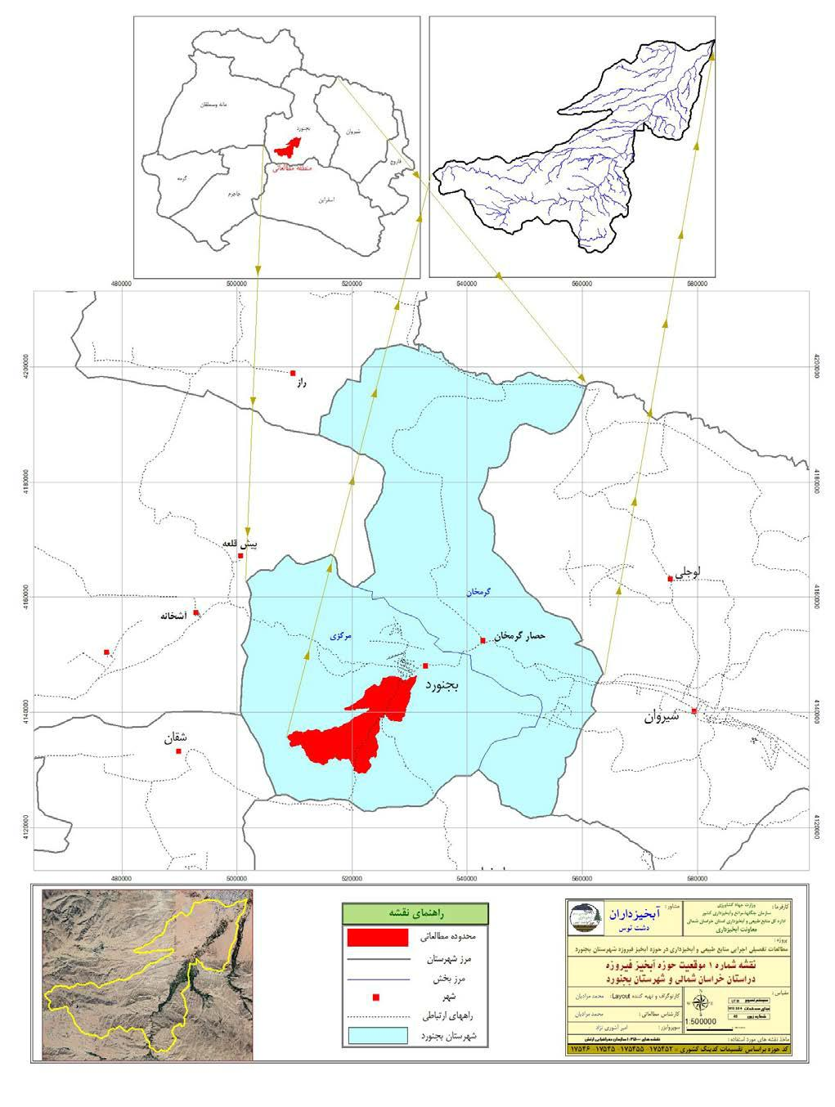

نقشه‌ شماره (٢): موقعیت‌ کلی‌ حوزه، زیرحوزهها، شبکه‌ هیدروگرافی‌ و راههاي ارتباطی‌
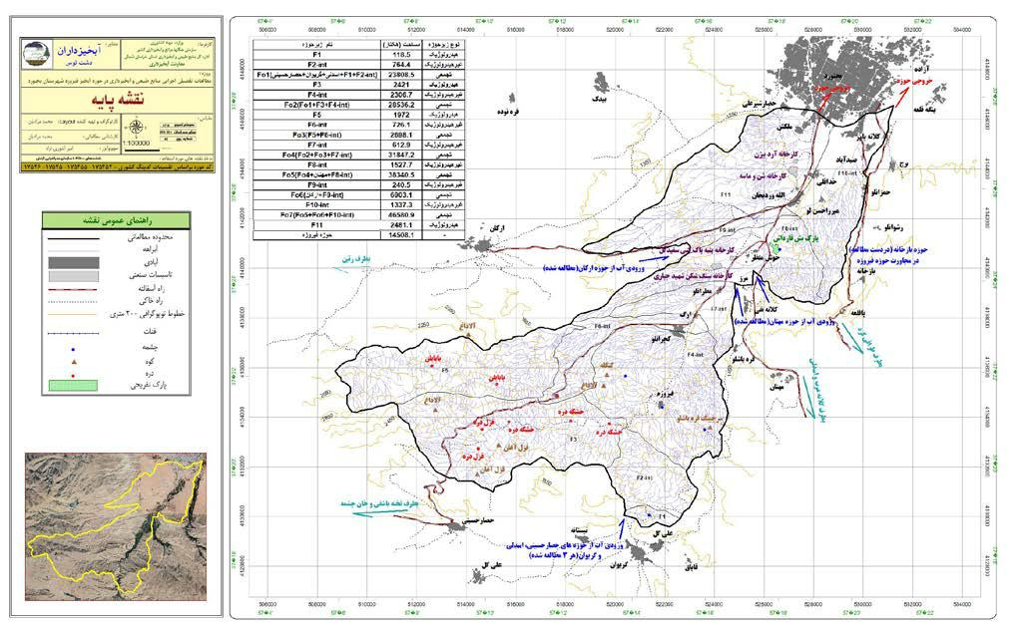

نقشه‌ شماره (٣) : تصویر ماهواره اي حوزه
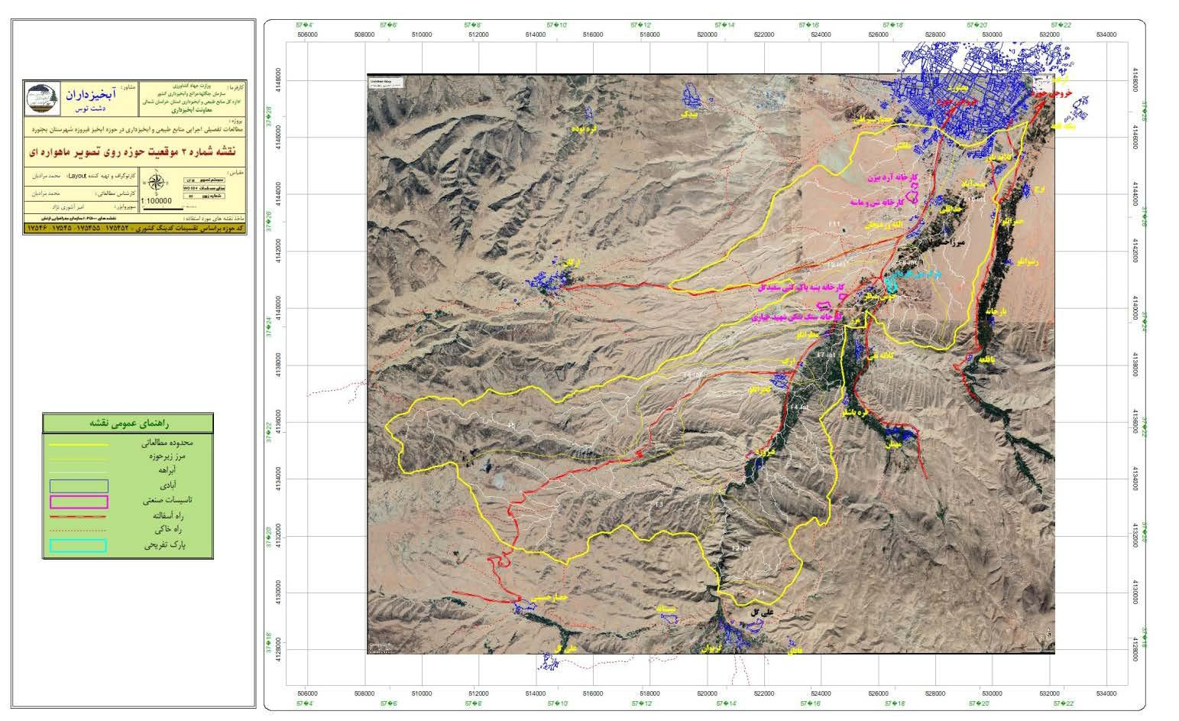

3-3روش انجام تحقیق
در این مطالعه به منظور برآورد خسارت سیل ابتدا باوجود ایستگاه هیدرومتری از رودخانه فیروزه در منطقه روستای فیروزه، واقع در خراسان شمالی، تحلیل منطقه‌ای سیلاب با مدل‌سازی خسارت سیلاب ساخته می‌شود جهت محاسبه ی دبی‌های مختلف با دوره بازگشت در این مقطع برای ایستگاه مورد نظر برآورد می‌گردد. مقاطع عرضی از نقشه TIN با مقیاس 1:1000 در GIS با الحاقی HEC-GeoRAS استخراج و وارد HEC-RASمی‌شود. با استفاده از داده‌های ماهواره‌ای و مکانی و هیدرولوژیکی و آماری سیل ونقشه کاربری اراضی واقعی، جریان پایدار و ناپایدار شبیه‌سازی شده و فایل HEC-DSS تولید و پهنه‌بندی سیلاب برای دبی‌های با دوره بازگشت مختلف انجام خواهد شد. با روش پرسش‌نامه‌ای از اهالی منطقه،اطلاعات مربوط به ارزش ساختمان‌ها و محتوای آن‌ها و همچنین عملکرد و ارزش محصولات کشاورزی، باغات پایین‌دست نیز جمع‌آوری می‌گردد، و همه این اطلاعات به منظور برآورد خسارت سیل و مدل 3Dدر Gis وارد نرم‌افزار ارزیابی خسارت سیل(HEC-FIA) شده و با شبیه‌سازی سیل، خسارت در بخش کشاورزی و ساختمانی و تلفات انسانی برآورد می‌گردد. از نتایج این مطالعه در مدیریت سیلاب‌دشت‌ها و می‌توان طرح‌های جامع و تفصیلی برای شهرها و روستاها را طوری تدوین کرد که در آینده کم‌ترین خسارات سیل، وارد شود.
در این پژوهش سعی خواهد شد به سه سوال زیر پاسخ داده شود:
1- چگونه میتوان با استفاده از سنجش از دور مناطق تحت آسیب سیل را مشخص نمود؟
2- کدامیک از تصاویر ماهوارهای (راداری یا اپتیکال) از دقت بالاتری جهت پهنه بندی مناطق تحت آسیب سیل برخوردار است؟
3- آیا مدل HEC-FIA در برآورد خسارت سیلاب از دقت مناسبی برخوردار میباشد؟
در مرحله اول با استفاده از دادههای ماهواره های Sentinel1 ، Sentinel2 و Landsat8 و پردازش آنها در نرم افزار های ESRI و GIS اقدام به پهنه بندی سیلاب میگردد.
مرحله دوم: دیگر دادههای ورودی مورد نیاز مدل HEC-FIA تامین میگردد که این دادهها به شرح زیر بوده و منابع تامین آنها بیان میگردد:
1-نقشه دقیق کاربری اراضی (با استفاده از داده های سنجش از دور)
2- نقشه DEM منطقه ( سایت USGS)
3- نقشه توپوگرافی مسیر رودخانهها (سازمان آب منطقه ای)
4- دبی روزانه هر ایستگاه هیدرومتری (سازمان آب منطقه ای)
5- اطلاعات مربوط به سیلاب های به وقوع پیوسته در منطقه (سازمان آب منطقه ای)
6-اطلاعات بخش اقتصادی (پرسشنامه از ساکنین منطقه)
مرحله سوم: وارد سازی دادههای جمع آوری شده به نرم افزار HEC-FIA ، اجرای آن و گرفتن خروجی.
مرحله چهارم: صحت سنجی خسارات برآورد شده توسط مدل با استفاده از چند رخداد به وقوع پیوسته.

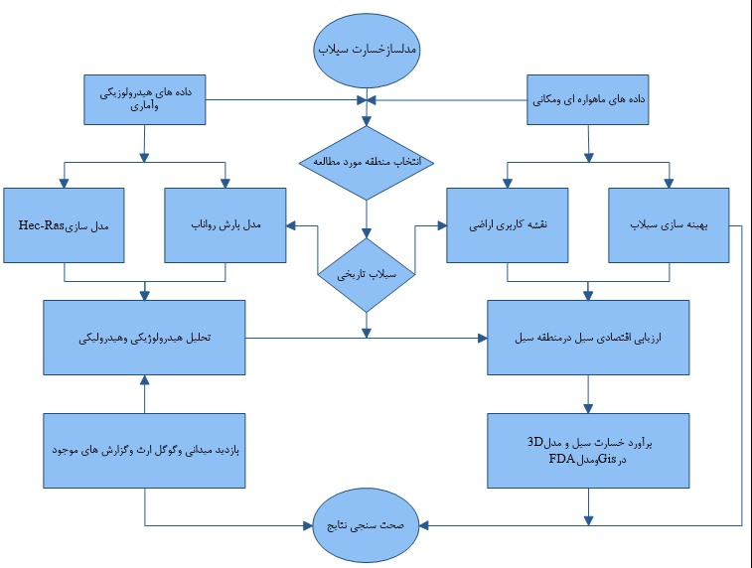
شکل 3-2: فلوچارت روش انجام تحقیق

3-4 ابزار تحقیق
پیش بینی رفتار هیدرولیکی رودخانه در مقابل سیلابهای احتمالی جهت کاهش خسارات وارده به مناطق شهری، تاسیسات در حال ساخت، مزارع و سایر کاربری ها در اطراف رودخانه از اهمیت ویژه ای برخوردار می باشد. از طرفی برآورد جریان در نقطه ای از رودخانه به منظور کاربردهای مختلف هیدرولوژیکی همچون پیش بینی سیل حیاتی است. اثرات تخریبی انسان در محدوده حریم و بستر رودخانه های کشور به شکل های گوناگون رخ داده که شدت و ضعف آن در رودخانه های مختلف متفاوت می باشد. لذا شبیه سازی رفتار هیدرولیکی رودخانه ها ، برای پیش بینی خسارات ناشی از سیل در شرایط مختلف، اجرای طرحهای مهندسی رودخانه، مطالعات توجیهی اقتصادی- اجتماعی برنامه های کنترل و مهار سیل و دیگر مطالعات وابسته به ساماندهی رودخانه ها ضرورت دارد. امروزه با کمک گرفتن از امکانات رایانه ای به صورت دقیق تر و جامع تر و در مدت زمان کمتری محاسبات مربوط به پهنه بندی و مدیریت سیلاب انجام می شوند. در این بخش به معرفی نرم افزارهای مورد استفاده در این تحقیق و طریقه به کارگیری و استفاده از آنها پرداخته می شود.

3-4-1 سیلاب های گذشته
سیلاب‌های بزرگ و تاریخی ایران
۱. سیلاب‌های بسیار قدیمی و افسانه‌ای
سیلاب بزرگ کویر (حدود ۴۰۰۰ سال پیش): شواهد زمین‌شناسی نشان می‌دهد در پایان آخرین عصر یخبندان، سیلاب عظیمی از طریق رودخانه کرج به سمت کویر مرکزی ایران جاری شده و دریاچه‌ای عظیم در دل کویر به وجود آورده است. این رویداد در ابعاد بسیار بزرگتر از سیلاب‌های تاریخی رخ داده است.
۲. سیلاب‌های دوره قاجار و پهلوی
سیلاب ۱۲۶۸ ه.ش (۱۸۸۹ م) - تهران: یکی از مرگبارترین سیلاب‌های تاریخ تهران. رودخانه کرج و دره دربند طغیان کرد و آب به ارگ سلطنتی رسید. برآوردها از کشته شدن حدود ۱۵۰00 نفر خبر می‌دهند. این سیلاب منجر به ساخت اولین پل‌های مدرن روی رودخانه کرج شد.
سیلاب ۱۳۰۱ - شیراز: رودخانه خشک شیراز طغیان کرد و خسارات گسترده‌ای به بار آورد.
سیلاب ۱۳۳۳ - گرگان: سیلاب ویرانگری در منطقهٔ گرگان و دشت رخ داد که منجر به کشته‌شدن صدها نفر و نابودی زمین‌های کشاورزی شد.
سیلاب ۱۳۳۵ - فارس: سیلاب بزرگی در استان فارس رخ داد و شهرستان‌های فسا و جهرم را به شدت تحت تأثیر قرار داد.
سیلاب ۱۳۴۶ - لار: سیلاب ناگهانی و مهیبی در منطقه لار استان فارس رخ داد که به دلیل شدت زیاد، یکی از نقاط عطف در سیلاب‌های ایران محسوب می‌شود.
۳. سیلاب‌های پس از انقلاب (دهه ۶۰ و ۷۰)
سیلاب ۱۳۶۶ - شمال کشور (گیلان و مازندران): این سیلاب که ناشی از بارش‌های شدید و مداوم بود، باعث طغیان رودخانه‌های سفیدرود، هراز و قره‌سو شد. هزاران هکتار از زمین‌های کشاورزی و شالیزارها نابود و صدها واحد مسکونی ویران شد.
سیلاب ۱۳۷۱ - شیراز: یکی از فاجعه‌بارترین سیلاب‌های تاریخ معاصر ایران. طغیان رودخانهٔ خشک شیراز در یک روز عادی، منجر به کشته شدن حداقل ۲۰۰ نفر و زخمی شدن بسیاری دیگر در مرکز شهر شد. این حادثه ضعف مدیریت شهری و تصرف حریم رودخانه را به خوبی نشان داد.
سیلاب ۱۳۷۷ - مشهد: بارش‌های سیل‌آسا در مشهد منجر به طغیان مسیل‌ها و کشته شدن ده‌ها نفر و خسارات مالی فراوان شد.
۴. سیلاب‌های دهه ۸۰ و ۹۰
سیلاب ۱۳۸۰ - گلستان:سیلاب ویرانگری در استان گلستان رخ داد که شهرهای گنبد کاووس و آق‌قلا را به شدت درگیر کرد و خسارات گسترده‌ای به بار آورد.
سیلاب ۱۳۸۱ - جنوب و جنوب شرق (کرمان، سیستان و بلوچستان):باران‌های موسمی شدید باعث وقوع سیلاب‌های بزرگ در این مناطق خشک شد.
سیلاب ۱۳۹۷-۱۳۹۸ (فروردین ۹۸): این سیلاب به عنوان **یکی از گسترده‌ترین سیلاب‌های تاریخ ایران شناخته می‌شود. در اثر بارش‌های بی‌سابقه، ۲۵ استان از ۳۱ استان ایران درگیر سیل شدند. استان‌های گلستان، لرستان، خوزستان و فارس بیشترین خسارت را دیدند. شهرهای پلدختر، آق‌قلا و many villages به طور کامل زیر آب رفتند. برآورد خسارات این سیلاب ده‌ها هزار میلیارد تومان اعلام شد.
سیلاب ۱۳۹۸ - سیستان و بلوچستان: بارش‌های شدید موسمی در این استان باعث جاری شدن سیلاب‌های متعدد و خسارات فراوان به زیرساخت‌ها و خانه‌های روستاییان شد.

۵. سیلاب‌های اخیر (دهه ۱۴۰۰)
سیلاب ۱۴۰۱ - جنوب و جنوب شرق: بارش‌های سیل‌آسا در استان‌های فارس، هرمزگان، کرمان و سیستان و بلوچستان باعث جاری شدن سیلاب و کشته شدن تعدادی از هموطنان شد.
سیلاب ۱۴۰۲ - شمال شرق (خراسان رضوی و شمالی):بارش‌های شدید بهاری منجر به سیلاب در مشهد، نیشابور و سایر شهرهای این استان‌ها شد.
سیلاب‌ها در ایران محدود به یک منطقه نیستند. از حوضه‌های آبریز شمال (خزر) گرفته تا مناطق خشک مرکزی و جنوب شرق، همگی در معرض خطر هستند.
عوامل تشدیدکننده انسانی:در بسیاری از این سیلاب‌ها، تصرف مسیل‌ها، ساخت‌وساز در حریم رودخانه، تخریب پوشش گیاهی و نبود سیستم‌های هشدار به موقع نقش به‌سزایی در تشدید خسارات داشته‌اند.
تغییر اقلیم: افزایش فراوانی و شدت بارش‌های حدی در سال‌های اخیر، می‌تواند نشان‌دهنده تأثیر تغییر اقلیم بر الگوی سیل‌خیزی ایران باشد.

3-4-2نرم افزار های مورد استفاده

نرم افزار HEC-RAS
نرم افزار HEC-RAS يكي از سري مدلهاي Hydrologic Engineering Center است كه جهت رونديابي جريان در رودخانه قابل استفاده مي باشد. اين مدل بسيار ساده و در عين حال كاربردي است. مدل فوق رونديابي در رودخانه را هم در حالت جريان ماندگار و هم غير ماندگار را انجام مي دهد. چند شاخه‌اي شدن آبراهه ها را نيز در اين مدل مي توان تعريف كرد. علاوه بر اين مي توان در اين مدل در صورت وجود هرگونه سازه هاي آبي شامل پل، بند، سد، آبگذر(كالورت) و... را به مدل تعريف و اضافه نمود و تاثير آن را در رونديابي مشاهده نمود. در مقايسه با مدل MIKE11 كه يكي از قسمتهاي آن مدلسازي هيدروليكي است بسيار ساده و كاربردي تر است. هرچند كه مدل MIKE11 تا حدودي داراي دقت بيشتري نسبت به HEC-RAS است در عين حال مي توان به اين مدل اعتماد كرد. از خروجي هاي مدل فوق مي توان به تغييرات پروفيل سطح آب در دبي هاي با دوره بازگشت هاي مختلف در بازه هاي مورد نظر در رودخانه، مقادير سرعت جريان، عمق نرمال، عمق بحراني، و خصوصيات و پارامترهاي هيدروليكي در رودخانه اشاره كرد. ورودي هاي مدل شامل مقاطع عرضي آبراهه، ضرايب زبري (در اين بخش مي توان ضرايب زبري مختلفي را در يك مقطع عرضي با توجه به تغييرات عمق و شكل مقطع تعريف كرد) و دبي هاي طرح در دوره بازگشت هاي مختلف و فاصله بين مقاطع است. نرم افزار HEC-RAS برای محاسبات هیدرولیکی مربوط به شبکه کانال های طبیعی و مصنوعی، توسعه یافته است. ازجمله مزایای نرم افزار HEC-RAS می توان به موارد زیر اشاره نمود:
رابط کاربری
اجزای تحلیل هیدرولیکی
ذخیره سازی و مدیریت اطلاعات
خروجی های گرافیکی
RAS Mapper

مدل شبیه سازی HEC-FIA
سالانه در نقاط مختلف جهان، جان و مال بسیاری از مردم در اثر وقوع سیل به مخاطره می افتد. توسعه مناطق روستایی و شهری در حاشیه رودخانه ها، بستر و حواشی دشت های سیلابی بدون شناخت و توجه به شرایط هیدرولوژیکی و دینامیکی رودخانه ها و قسمت های بالادست حوزه که موجب افزایش خطر سیلاب و خسارات جانی، مالی و زیربنایی ناشی از آن می شود، توسعه را با ناآگاهی مواجه می سازد. از طرفی دیگر می دانیم که در میان انواع خطر های طبیعی، سیل شاید به عنوان ویرانگرترین عامل شناخته شود که خسارت زیادی را به جوامع انسانی، تاسیسات، مراکز صنعتی و اراضی کشاورزی تحمیل می کند. شناسایی مناطق دارای خطر سیل گرفتگی و اطلاع از احتمال وقوع و یا دوره بازگشت وقایع سیلابی می تواند کمک شایانی جهت برنامه ریزی و کاهش خسارات ناشی از این پدیده طبیعی نماید. نرم افزار HEC-FIA که در این مقاله می پردازیم، همان طور که می دانید از سری نرم افزارهای تولیدی مرکز هیدرولوژی مهندسی ارتش ایالات متحده آمریکا است و شامل قابلیت های تحلیل خسارت، توانایی تحلیل داده های شبکه بندی شده عطف به ناحیه جغرافیایی، اتصال داده ها به HEC-DSS، گزارشات جدولی و واسط هایی با سیستم های جغرافیایی (GIS) می باشد. نرم افزار HEC-FIA بدین منظور طراحی شده تا موارد زیر را تسهیل کند:
برآورد تاثیرات فاجعه آمیز بعد از سیل با دوره های بازگشت مختلف، از طریق اطلاعات اقتصادی جمع آوری شده.
تحلیل تاثیرات در زمان حقیقی تا به تصمیم گیری ها و اقدامات واکنشی کمک کند.
ایجاد گزارش های سالیانه از دستاوردهای سود پروژه.
انجام برآوردهای متوالی برای کمک به ارزیابی خطر جهت ایمنی سد.

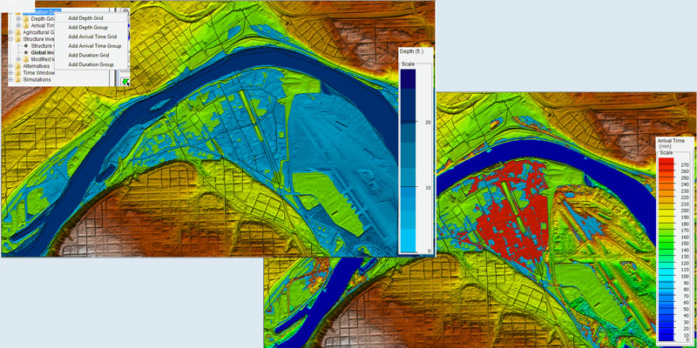
شکل 3-3: HEC-FIA 2.2 می تواند انواع مختلفی از ورودی های هیدرولیکی را دریافت کند. داده ها را می توان در فرمت grided از طریق فایل های smrmp ،flt و .asc تحویل داد. grid استفاده شده توسط HEC-FIA عبارتند از: شبکه های حداکثر عمق، شبکه های زمان رسیدن، و شبکه های مدت. به ترتیب داده های هیدرولیکی می تواند توسط هیدروگراف های جریان یا پایه از طریق DSS-Vue گنجانیده شود.

HEC-GEORAS
یکی از الحاقیه های نرم افزار ArcGIS می باشد که به طور تخصصی برای پردازش داده های مکانی به منظور استفاده به عنوان ورودی در نرم افزار HEC-RAS طراحی شده است. کاربرد این الحاقیه در زمینه پهنه بندی سیلاب و تهیه نقشه خطر سیلاب رودخانه ها است. به طور مثال در این الحاقیه اطلاعات مکانی سواحل، مجرای اصلی رودخانه، مقاطع عرضی و سازه های در مسیر رودخانه مانند پل ها، گوره ها و … مشخص شده و برای انجام محاسبات هیدرولیکی به نرم‌افزار HEC-RAS منتقل می گردند.
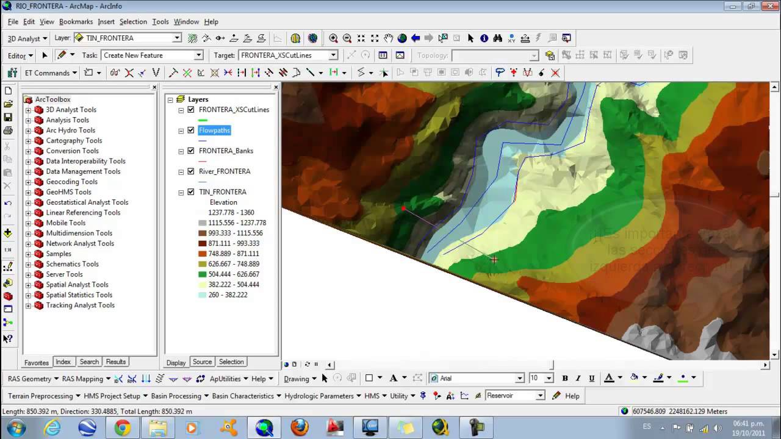

از این نرم افزار برای بررسی سیلاب‌ها در ابعاد مختلف استفاده می‌شود. همچنین از هک ژئورس برای محاسبات خسارات ناشی از سیلاب، ترمیم اکوسیستم و در سیستمهای هشدار سیلاب نیز می توان استفاده نمود.

مراجع

